

SENSOR SÍSMICO

Administración de servicios de red bajo Linux



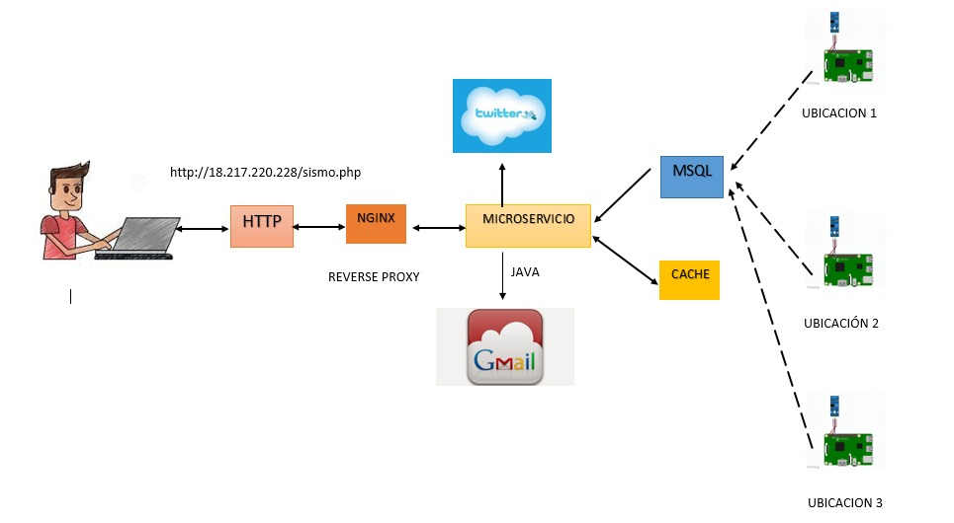

Integrantes:

Richard Vivanco

Richard Ruales

Cristhian Franco

Sergio Basurto

Profesora:

MSc.. Adriana Elisa Collaguazo

1 de febrero de 2018

Contenido

Objetivo General 2

Objetivo Específico 2

Introducción 2

Solución 3

Diagramas esquemáticos 3

Recursos Físicos 4

Recursos de software 4

Datasheet 5

Esquemático sensor 6

PINES SENSOR 6

Anexos 7

Conclusiones 8

# Objetivo General

* Aplicar conocimientos de la materia Administración de Servicios de red Bajo Linux
* Aplicar conocimientos de Linux combinados con telemetría.

# Objetivo Específico

* Aplicar conocimientos de la materia Administración de Servicios de red Bajo Linux para solucionar problemas de la vida cotidiana.
* Aplicar conocimientos de Linux combinados con telemetría para detectar sismos.

# Introducción

Ecuador es un país en país ubicado en el anillo de fuego del Pacífico, lo cual es una denominación a las zonas de subducción más importantes del mundo, lo que ocasiona una intensa actividad sísmica y volcánica en las zonas que abarca. por lo cual es propenso y vulnerable ante el efecto de movimientos telúricos, lo cual compromete a su población en diversos ámbitos, como Salud y economía. Diariamente se presentan diversos movimientos sísmicos en el país, por lo cual es importante procurar salvar vidas ante un movimiento de estos además de salvar la productividad de una empresa.

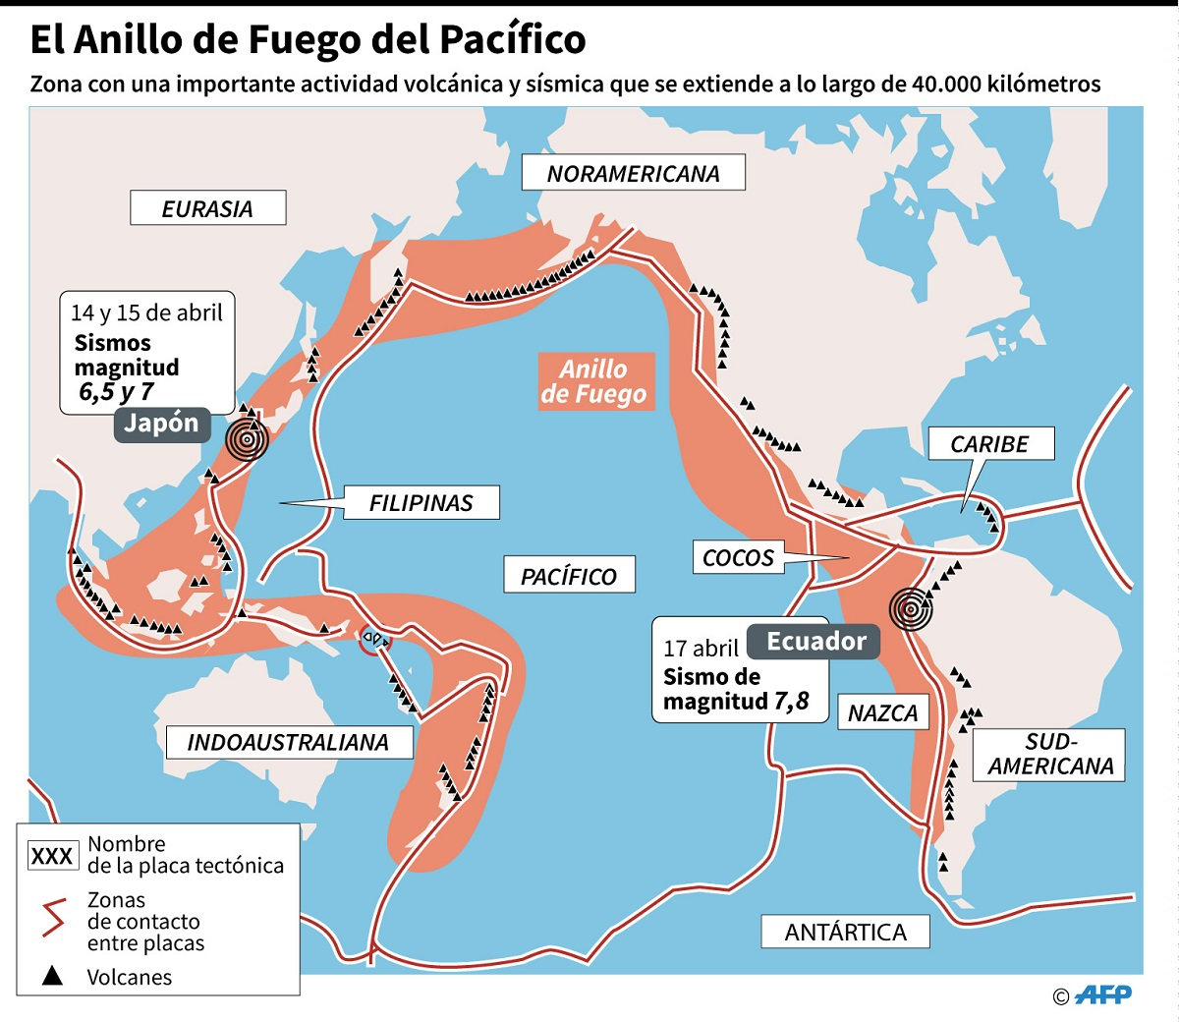 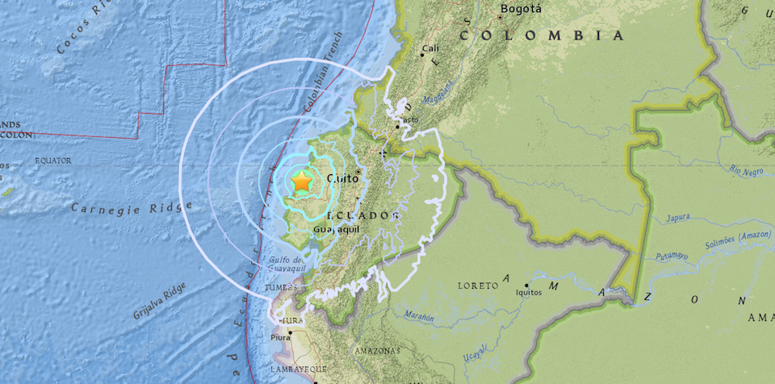

# Solución

Como solución se ha implementado un sistema de tres sensores de movimiento, los cuales estarán ubicados de forma estratégica para cuando todos detecten perturbaciones en el medio envíen una señal a un servidor Linux, el mismo que a su vez enviará mensajes de alerta a Twitter y al correo

# Diagramas esquemáticos



Nuestra página web está alojada en un servidor de Amazon (AWS) con dirección pública 18.217.220.228 para realizar el Frontend se utilizó php, y para la parte interna se realizó mediante programación en lenguaje Java, la página web es la que interactúa el usuario para observar los sismos que se han generado en el año, esta página web consta de un reverse proxy para garantizar la seguridad de la página, todo interacción que tenga el usuario con la página web se comunica con el microservicio mediante comunicación binaria, utilizando un GRPS(Apache Thrift), el microservicio se encarga de enviar mensajes de correo, generar un Tweet y actualizar la página web, este microservicio se conecta a la base de datos para observar la información que emiten los 3 sensores y dar alertas de sismos si los 3 sensores han sido activados, la parte de cache la utilizamos para optimizar el tiempo, entre más rápido sea este proceso, mayor será la eficiencia del servicio

# Recursos Físicos

* **3 Rasberr**y: Microcontrolador, estará conectado a internet para enviar las señales una vez el circuito detecte movimiento
* **1 Un servidor en AWS:** Tenemos un servidor alojado en Amazon Web Services donde este será nuestra base de datos y también contendrá nuestra página web, para acceder a este, podemos hacerlo vía Putty accediendo con la ip que nos asigna Amazon.
* **3 Sensores de movimiento:** Sensor sensible al movimiento, en este caso usaremos tres sensores para minimizar las falsas alertas por movimientos externos que no sean movimientos sísmicos.
* **3 Protoboards:** Para realizar el circuito y realizar las respectivas conexiones
* **3 Buses de 40:** Bus para comunicar el Rasberry con el Protoboards
* **3 Adaptadores HDMI a VGA:** Adaptadores para visualizar el sistema operativo del Rasberry y configurarlo desde un ordenador, conectando la entrada hdmi al Rasberry y la Vga al monitor.
* **1 Access Point:** Lo usamos para que nuestros sensores estén conectados a internet vía wifi.

# Recursos de software

* **Sistema operativo Centos 7:** El servidor donde está alojada la base de datos y el sitio web tiene este sistema operativo.
* **Netbeans:** IDE para programar en Java donde se han desarrollado los microservicios y la conexión a la base de datos.
* **Php Admin:** Se instaló en el servidor para la manipulación de la base de datos.
* **Html:** Lenguaje de etiquetado donde se desarrolló el sitio web.
* **Php:** Lenguaje de programación donde conectamos nuestro sitio html con el servidor.

# Datasheet

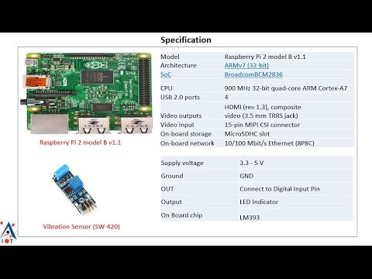

# Esquemático sensor

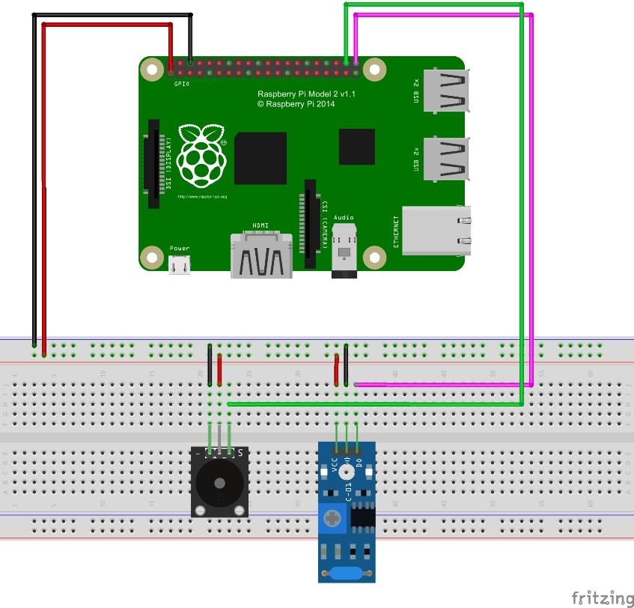

# PINES SENSOR

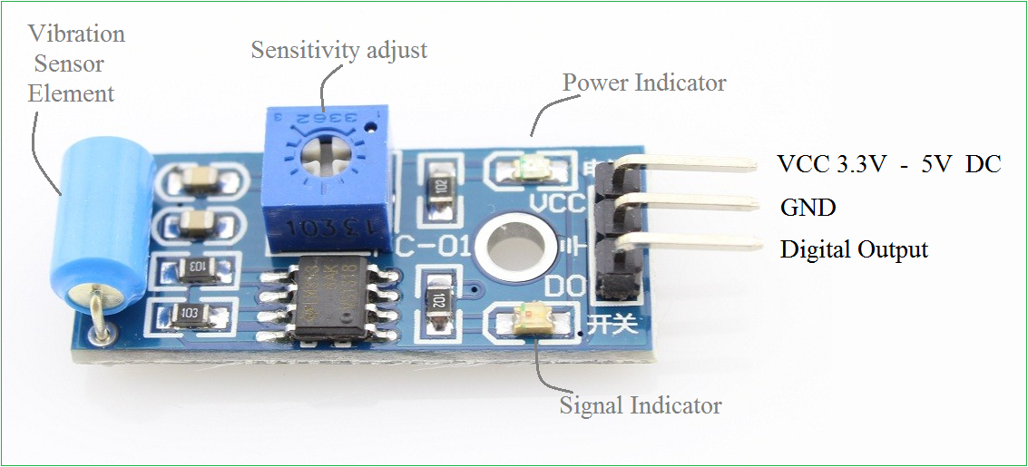

# Pruebas

* Accediendo al sitio[**http://18.217.220.228/sismo.php**](http://18.217.220.228/sismo.php)podremos visualizar cuando se haya efectuado un movimiento sísmico, la página trabaja en tiempo real y está levantada en AWS.

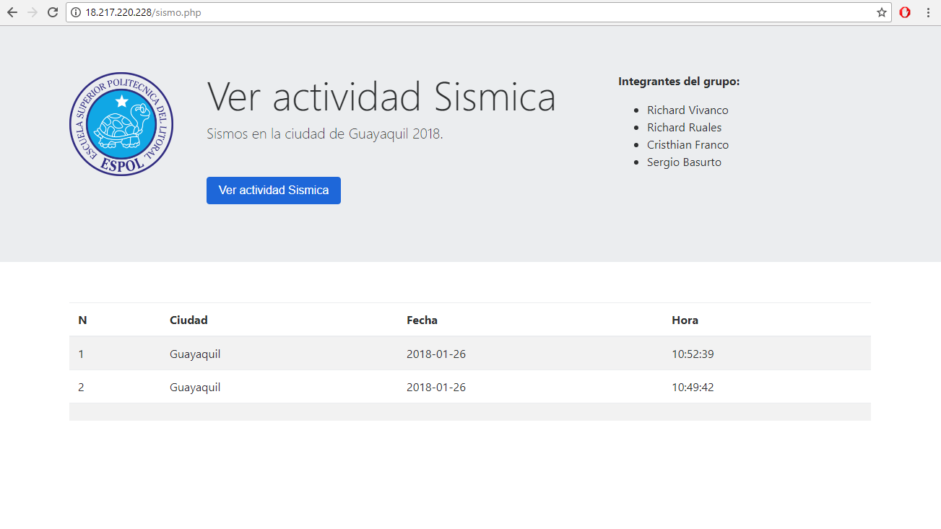

* Recibiremos una alerta en nuestro correo gmail, la configuración de este servicio está explicado en la sección de códigos.

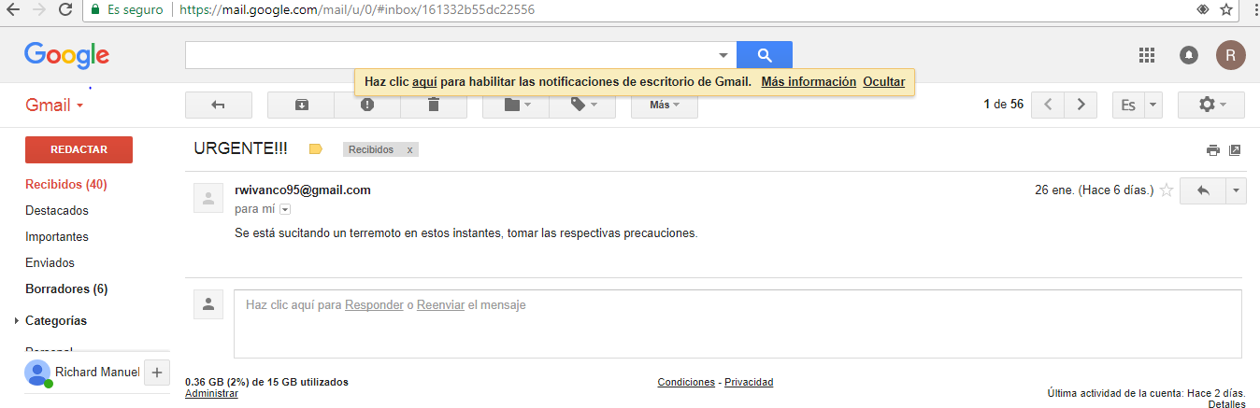

* Con el microservicio para enlazar a twitter las alertas, se publicará en una cuenta en tiempo real cuando se envía la señal, el funcionamiento de esto está explicado en la sección de códigos



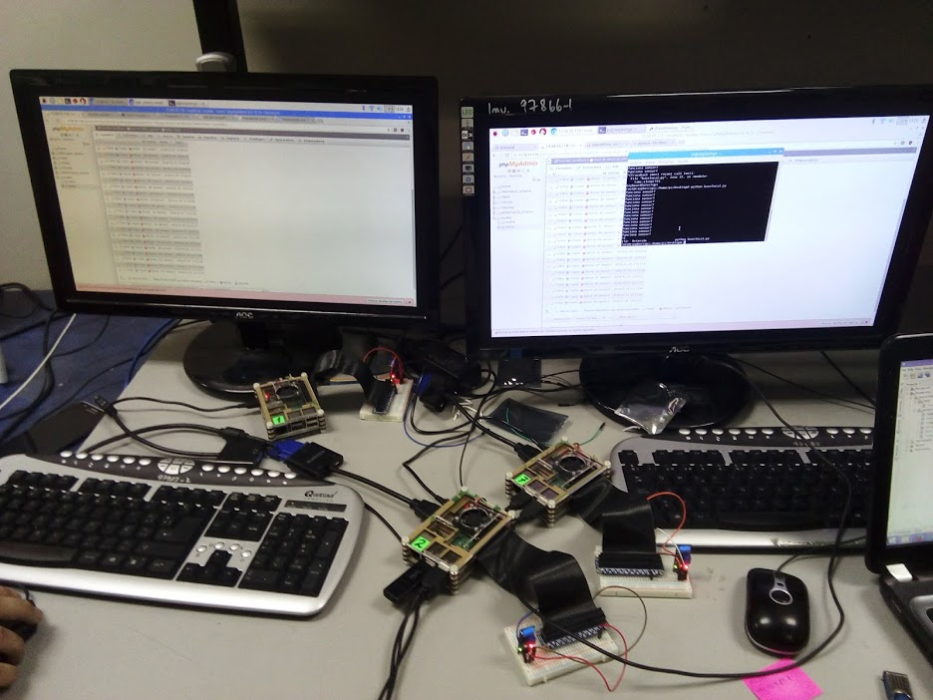

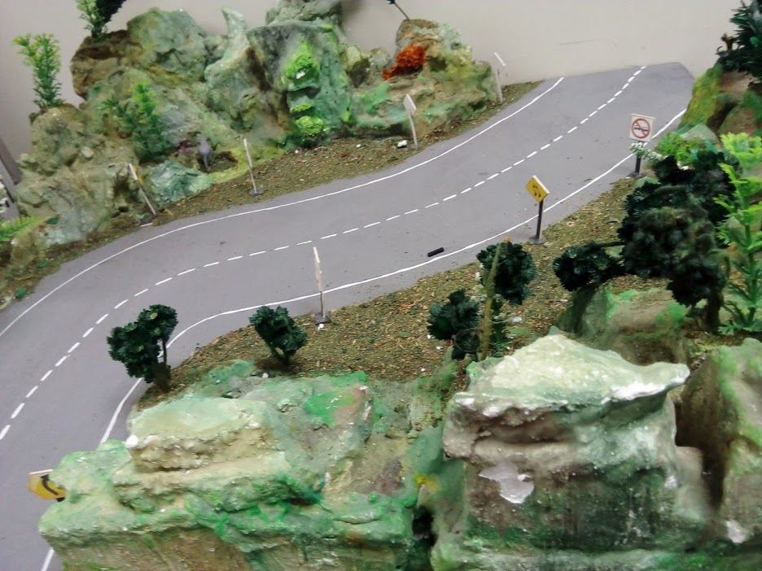

# Conclusiones

Se pudo implementar Linux en un aplicativo real y así demostrar su utilidad y versatilidad para solucionar problemas cotidianos aplicados a la telemetría.